集群调优与健康检查

2015年12月
目 录
1 参数调优部分 2
1.1 硬盘 2
1.2 网络 2
1.3 zookeeper 4
1.4 HDFS 4
1.5 NameNode 5
1.6 metadata 5
1.7 DataNode内存 5
1.8 DataNod传输线程 6
1.9 Datanode 磁盘 6
1.10 NodeManager 硬盘 7
1.11 NodeManager内存 7
1.12 impala内存 8
1.13 HBase Region 内存 8
1.14 Hbase major 9
1.15 ImpalaDeamon磁盘 10
2 标题 10
2.1 标题 10
2.1.1 标题 10

参数调优与健康检查

系统参数

硬盘参数-noatime
磁盘挂载加入noatime参数，修改/etc/fstab，给每个我们加载的磁盘，在defaults后面加入参数noatime, 重启集群，运行命令cat /proc/mounts 查看挂载的磁盘:
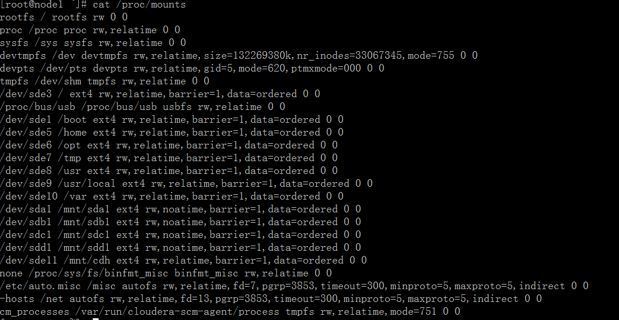

网络性能测试
通过iperf测试10次取平均值，在各节点测试结果基本与node1上的测试结果一致，以下为node1上的测试结果：

------------------------------------------------------------
Client connecting to node5.newchinalife.com, TCP port 5001
TCP window size: 19.3 KByte (default)
------------------------------------------------------------
[ 3] local 193.168.16.53 port 49550 connected with 193.168.16.54 port 5001
[ ID] Interval Transfer Bandwidth
[ 3] 0.0-20.0 sec 21.9 GBytes 9.41 Gbits/sec

------------------------------------------------------------
Client connecting to node6.newchinalife.com, TCP port 5001
TCP window size: 19.3 KByte (default)
------------------------------------------------------------
[ 3] local 193.168.16.53 port 59510 connected with 193.168.16.55 port 5001
[ ID] Interval Transfer Bandwidth
[ 3] 0.0-20.0 sec 21.7 GBytes 9.30 Gbits/sec

------------------------------------------------------------
Client connecting to node1.newchinalife.com, TCP port 5001
TCP window size: 16.0 KByte (default)
------------------------------------------------------------
[ 3] local 193.168.16.53 port 49466 connected with 193.168.16.56 port 5001
[ ID] Interval Transfer Bandwidth
[ 3] 0.0-20.0 sec 20.2 GBytes 8.70 Gbits/sec

------------------------------------------------------------
Client connecting to node2.newchinalife.com, TCP port 5001
TCP window size: 19.3 KByte (default)
------------------------------------------------------------
[ 3] local 193.168.16.53 port 35440 connected with 193.168.16.57 port 5001
[ ID] Interval Transfer Bandwidth
[ 3] 0.0-20.0 sec 21.9 GBytes 9.40 Gbits/sec

------------------------------------------------------------
Client connecting to node7.newchinalife.com, TCP port 5001
TCP window size: 19.3 KByte (default)
------------------------------------------------------------
[ 3] local 193.168.16.53 port 58330 connected with 193.168.16.58 port 5001
[ ID] Interval Transfer Bandwidth
[ 3] 0.0-20.0 sec 21.4 GBytes 9.19 Gbits/sec

------------------------------------------------------------
Client connecting to node8.newchinalife.com, TCP port 5001
TCP window size: 19.3 KByte (default)
------------------------------------------------------------
[ 3] local 193.168.16.53 port 57959 connected with 193.168.16.59 port 5001
[ ID] Interval Transfer Bandwidth
[ 3] 0.0-20.0 sec 21.9 GBytes 9.40 Gbits/sec

------------------------------------------------------------
Client connecting to node10.newchinalife.com, TCP port 5001
TCP window size: 19.3 KByte (default)
------------------------------------------------------------
[ 3] local 193.168.16.53 port 42738 connected with 193.168.16.61 port 5001
[ ID] Interval Transfer Bandwidth
[ 3] 0.0-20.0 sec 21.9 GBytes 9.41 Gbits/sec

------------------------------------------------------------
Client connecting to node3.newchinalife.com, TCP port 5001
TCP window size: 19.3 KByte (default)
------------------------------------------------------------
[ 3] local 193.168.16.53 port 51448 connected with 193.168.16.62 port 5001
[ ID] Interval Transfer Bandwidth
[ 3] 0.0-20.0 sec 21.7 GBytes 9.30 Gbits/sec

角色部署
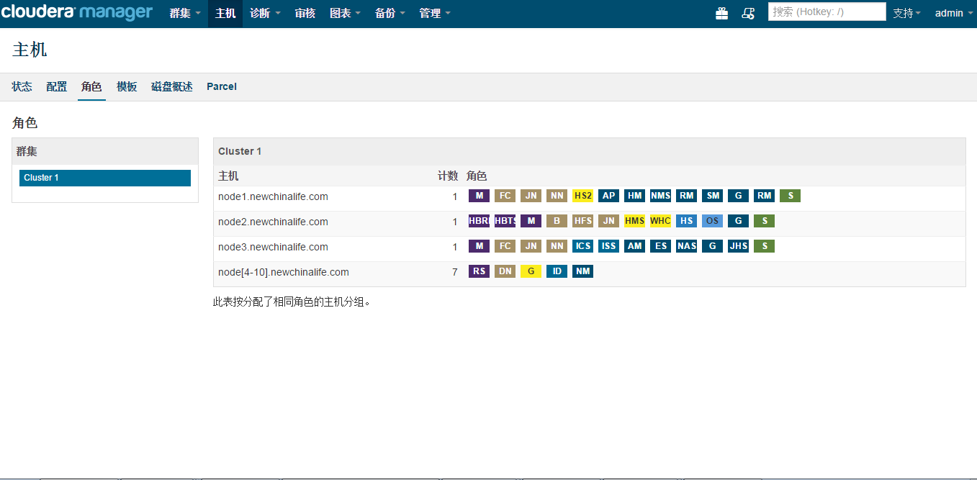

zookeeper
需要调整zookeeper的并发量，否则在hbase访问并发的情况下会出现连接错误，这个参数调整到1000 :
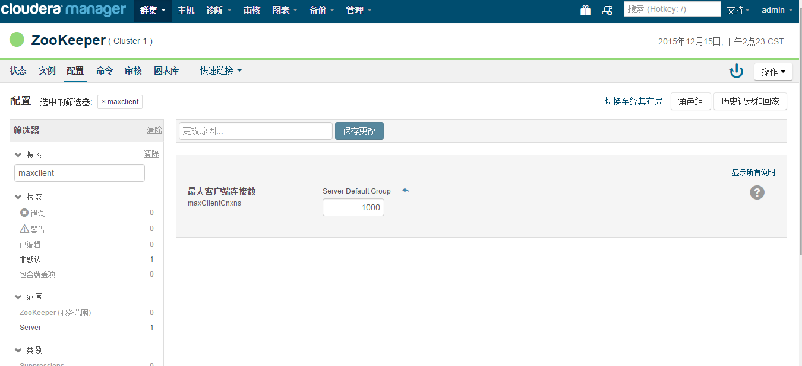

HDFS

NameNode-磁盘
确保HDFS的metadata是写在两块不同的磁盘上的，配置的时候hdfs应该会自动分配两个磁盘:
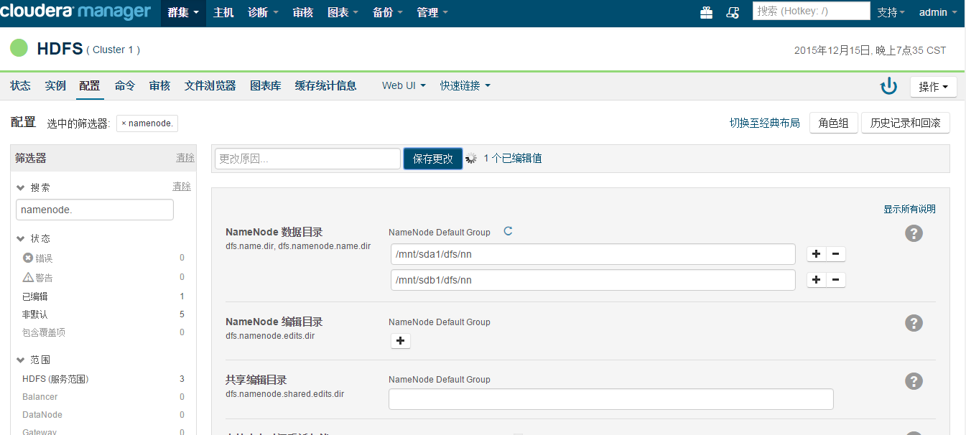

NameNode-内存
调整NameNode的内存数量，一般而言，1GB的空间可以放置1,000,000个文件，一般配置都是4GB起，如果要放置更多的文件，可以考虑更大的内存，此处设置为8GB:

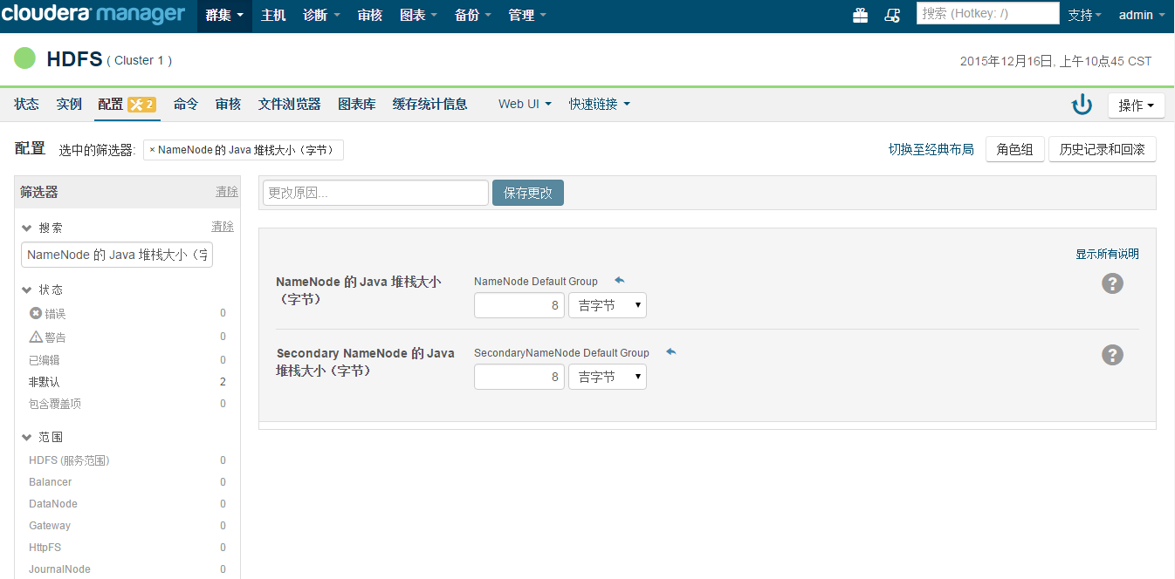

DataNode-内存
DataNode的内存设置，确认至少为1GB，一般就足够了
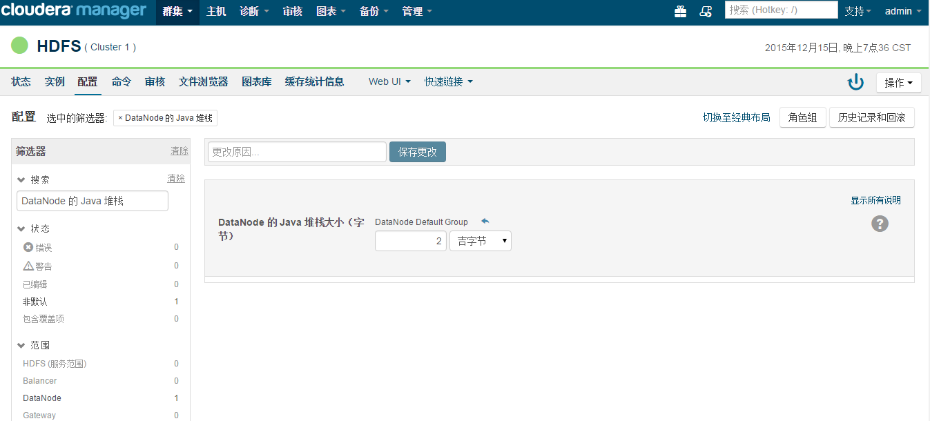

DataNod-传输线程
调整DataNode 数据传输线程的数量，提高数据节点访问的吞吐量，当数据吞吐量比较大时，调整到一个更大的值，比如8192，12288 :
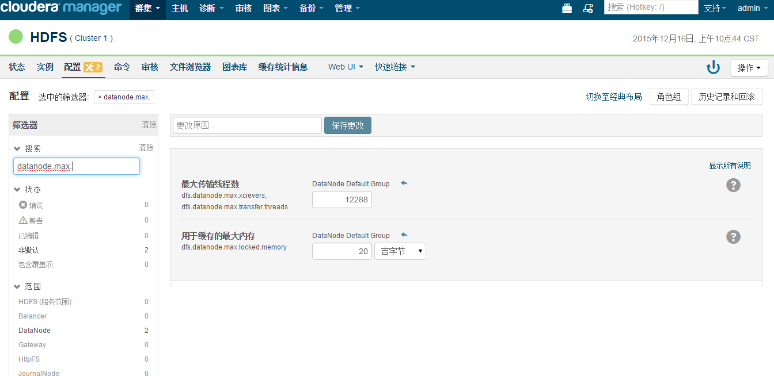

Datanode-磁盘
检查HDFS datanode使用磁盘情况，需要确保所有的数据盘(除了操作系统盘) 都使用到了:
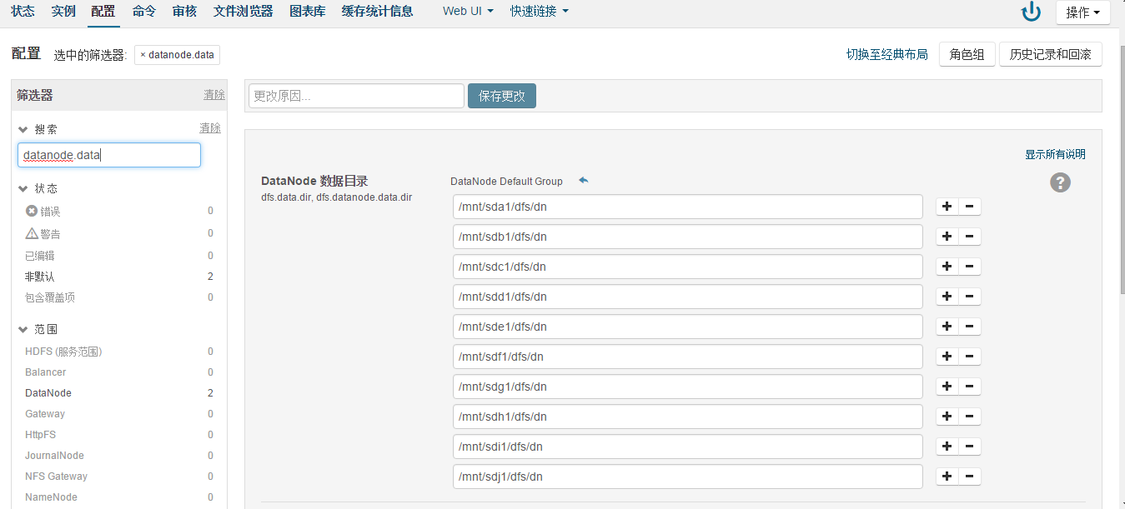

DataNode-磁盘保留
HDFS磁盘空间配置，也就是所有DataNode上多少磁盘空间给HDFS，多少空间给本地临时目录，是对一块磁盘而言的，比如一块磁盘是4TB，一般10%－25％的空间需要预留给本地临时目录用，考虑到新华案例里面中间处理结果蛮多的，使用25%用作临时目录，4TB ＊ 25% ＝ 1024GB:

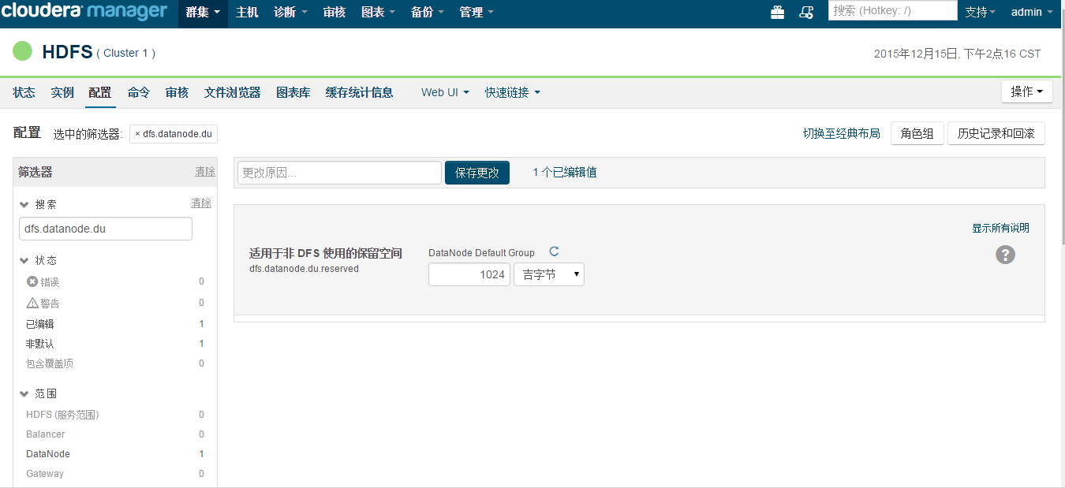

Hdfs-处理并发量
调整hdfs 处理并发量的问题 (handler) ，其中 dfs.datanode.handler.count 设置到10，另外两个 handler 设置为100：
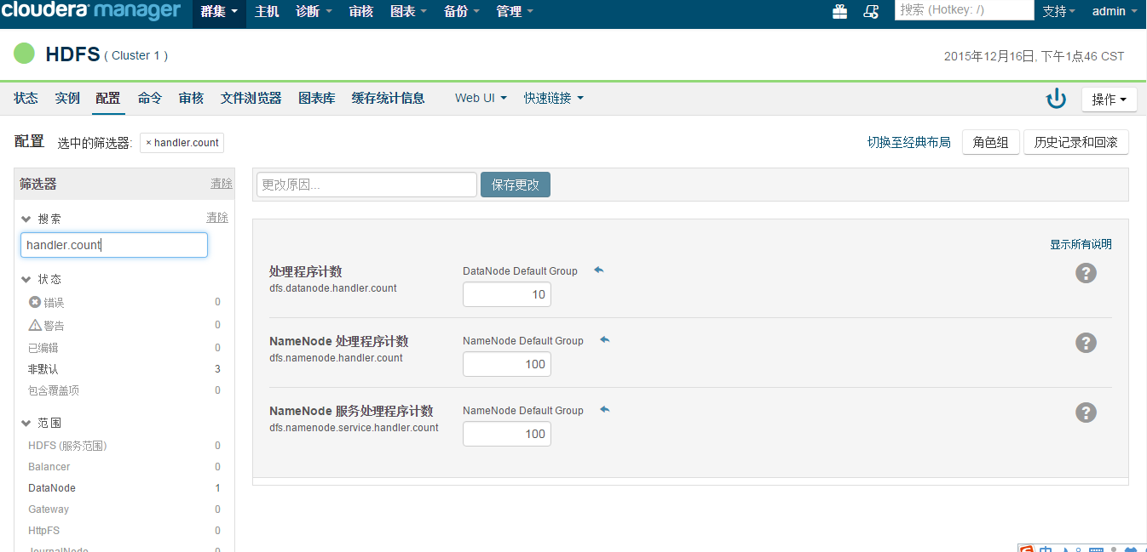

Yarn

NodeManager-磁盘
检查YARN NodeManager的本地磁盘情况，需要确保所有的数据盘 (除了操作系统盘) 都使用到了
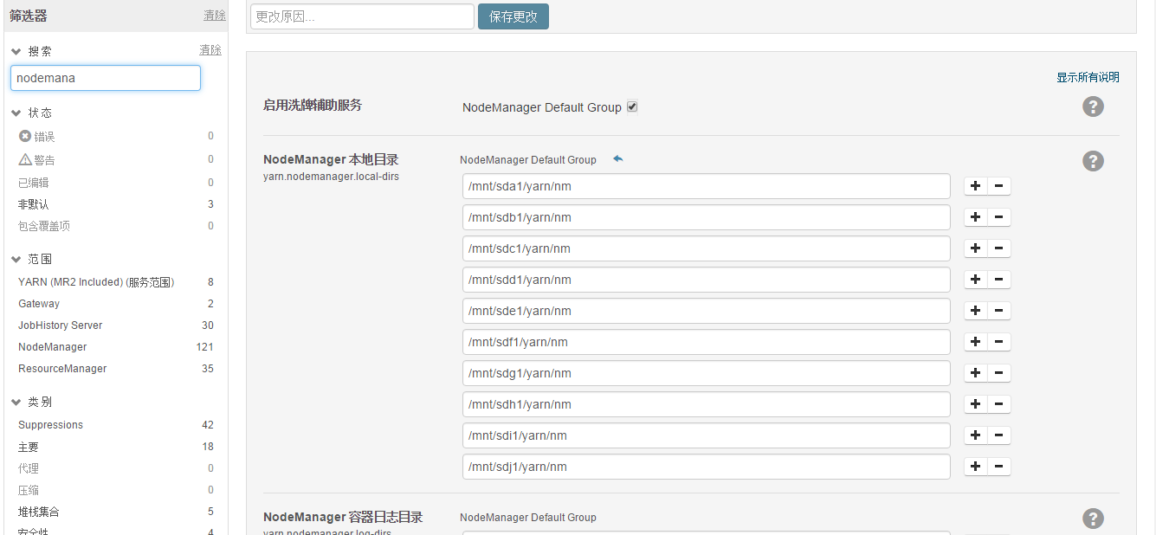

NodeManager-内存
NodeManager本身的Java JVM内存使用量 ，一般调整为1GB:

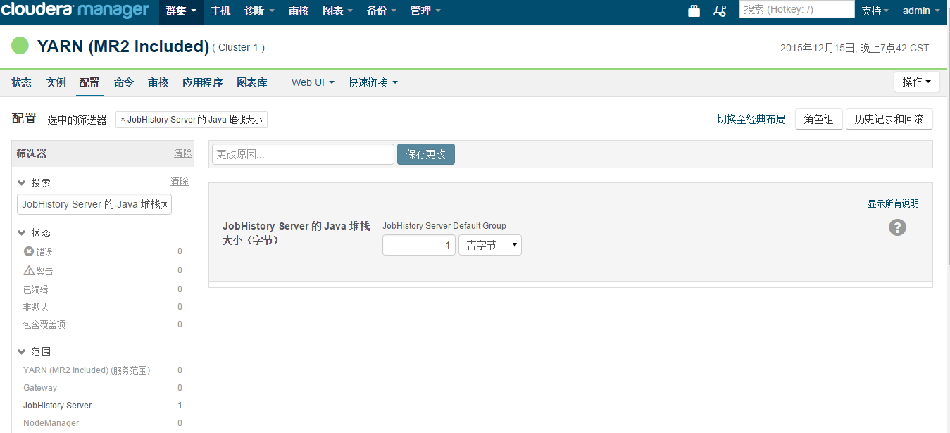

NodeManager-资源
- 最多可以有40个cpu同时运行，留出一个给OS，同时hive是晚上跑的，不影响HBase的运行，因此 cpu-vcores 设置为39内存方面，可以设置为256GB - 32GB ＝ 224GB，32GB用于其他组件的运行以及操作系统的运行。或者配置为 39 * 4 = 156GB 也是可以的
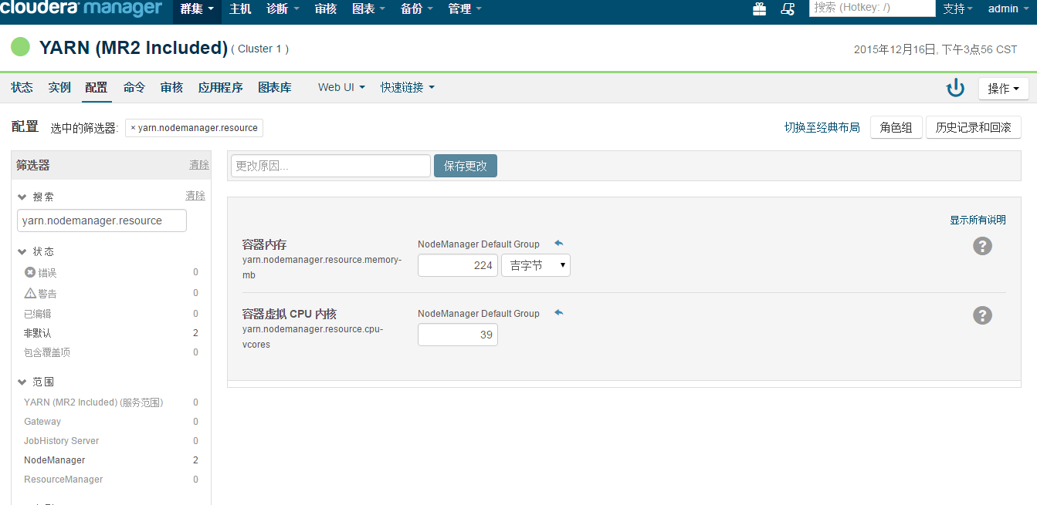

- 配置默认Map的内存使用，一般可以设置2GB，
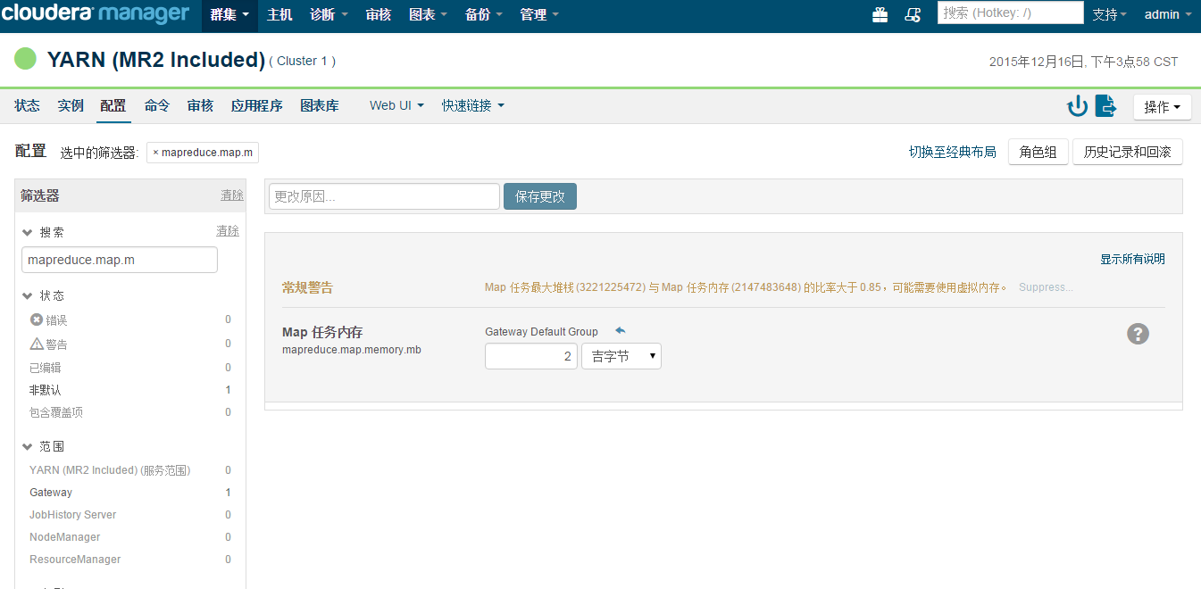

- Map 任务最大堆栈，一般设置为1.4GB
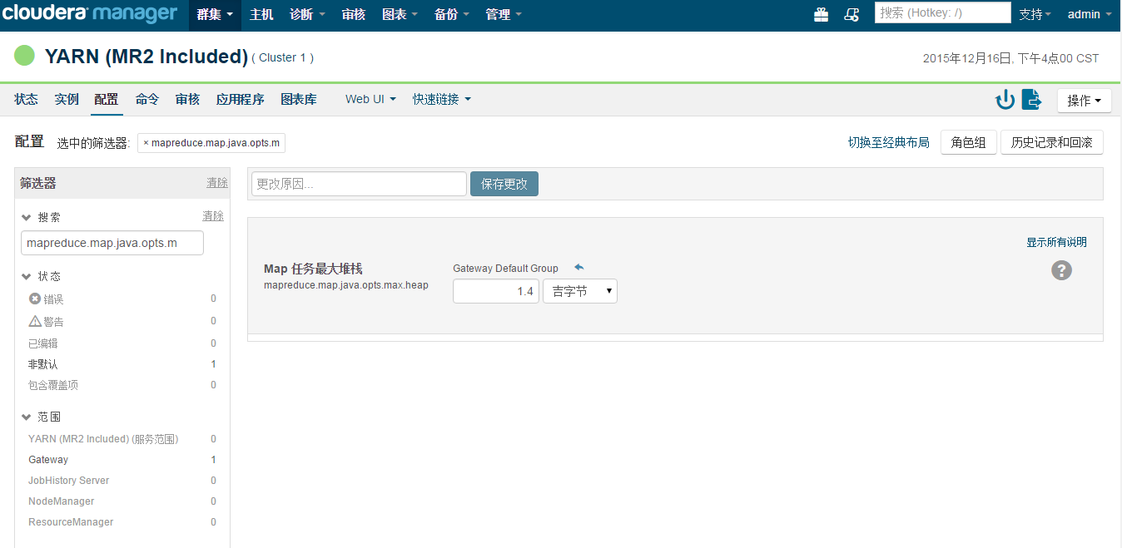
- 配置默认Reduce的内存使用，一般设置为4GB
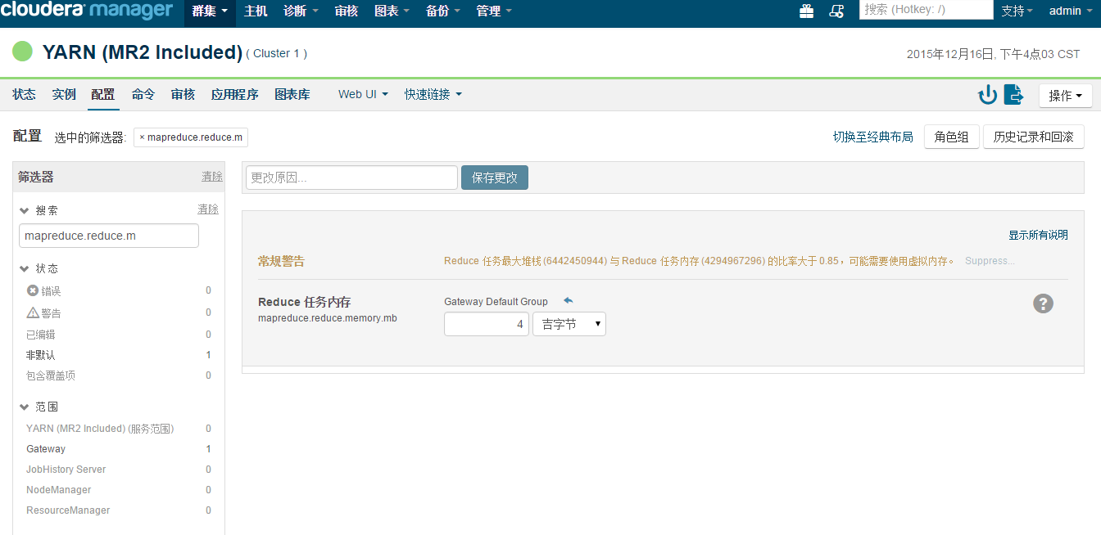

- reduce任务最大堆栈，一般设置为2.8GB
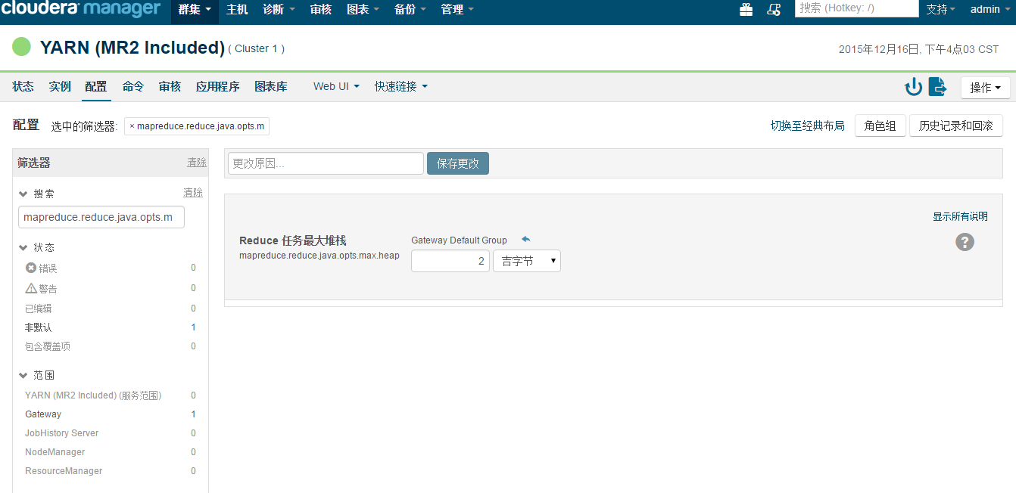

ResourceManager-地址
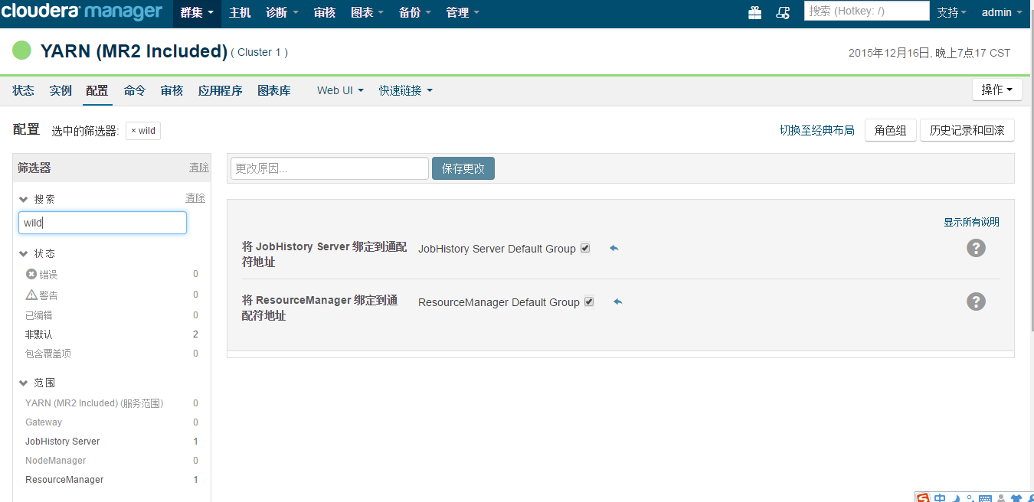

HBase

HBase Region 内存
HBase Region Server内存设置，调整为12GB，一般最大不超过这个值，太大会导致GC问题:

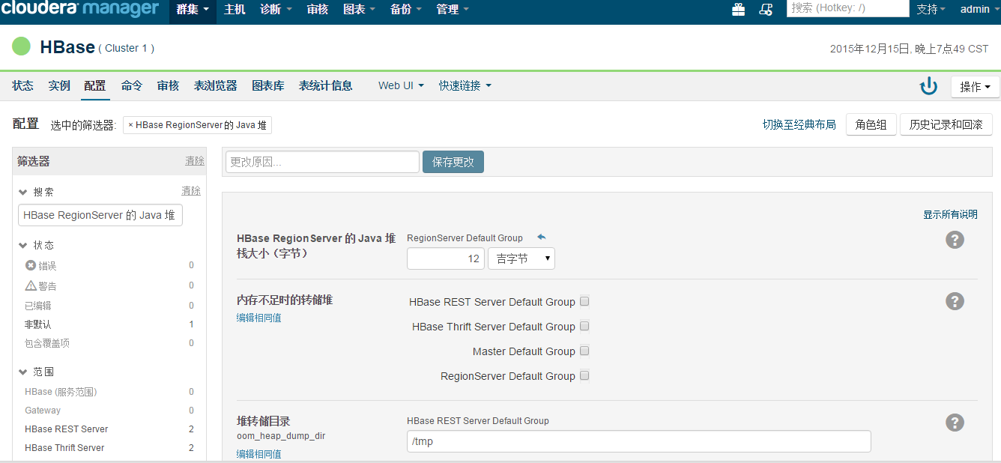

Hbase major
(选做) 目前先不要做这个配置，是关闭hbase自动的major compaction，通过cron等方式来触发，目前先不要调整这个参数，后续讨论决定，做法是将值 设置为 0
样例图：
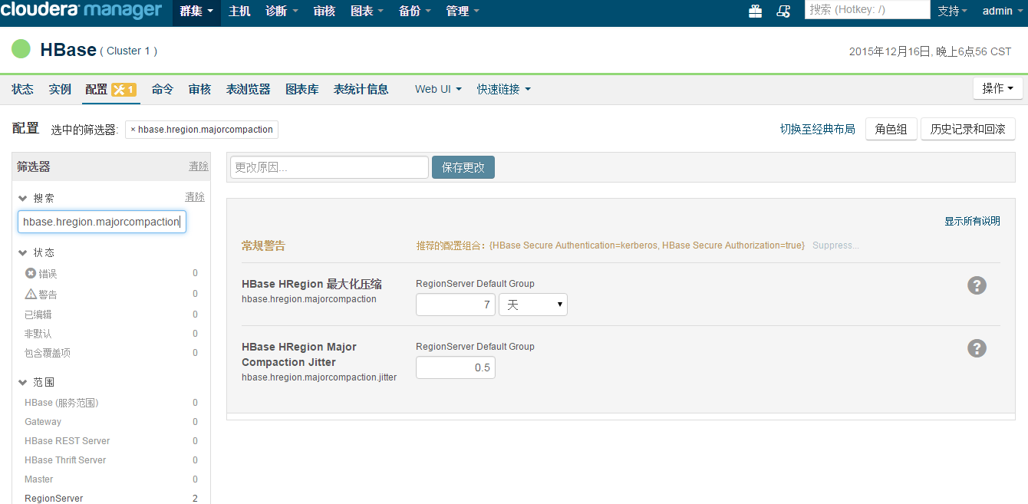

Impala

ImpalaDeamon磁盘
ImpalaDeamon 使用磁盘的情况，需要确保所有的数据盘 (除了操作系统盘) 都使用到了:
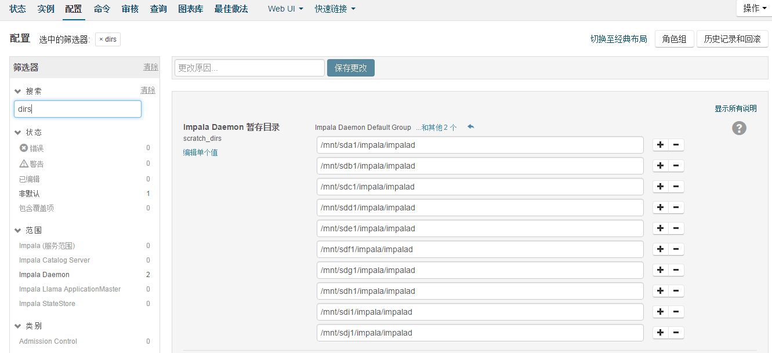

Impala内存
Impala内存的使用，默认值太小，至少配置32GB，后续根据具体的使用情况再进行讨论是否继续提高该值
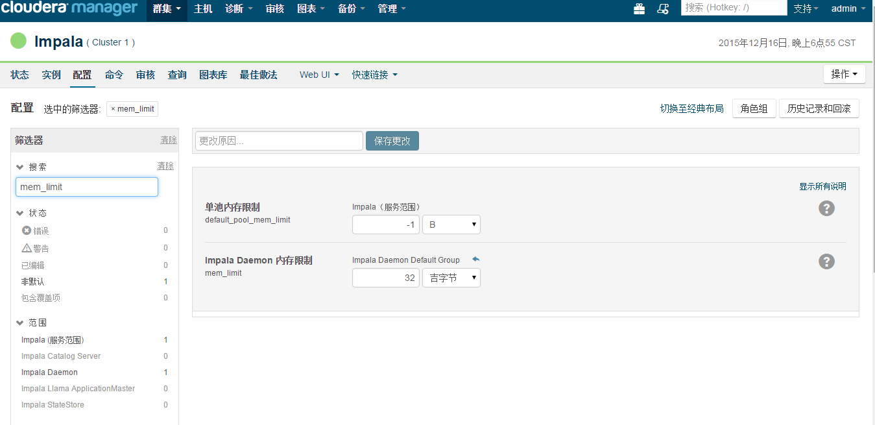

Hue

地址
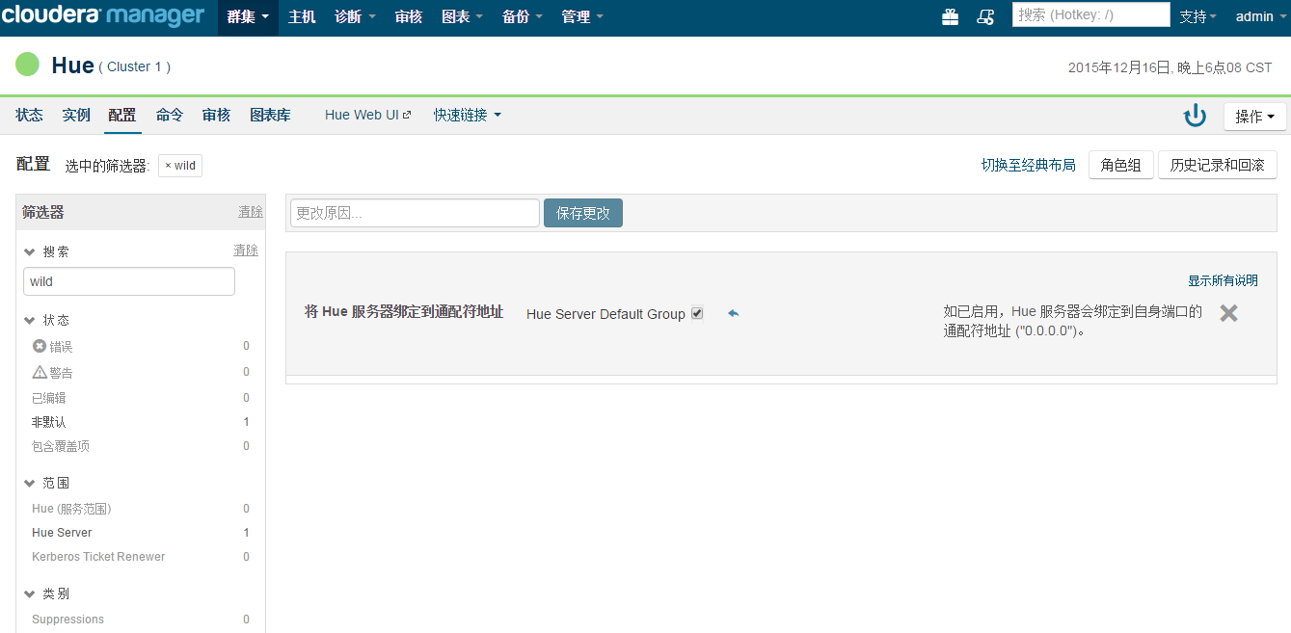

其它调整

- 时钟偏差问题
目前所有机器同步到全局时钟，建议安装CM的机器同步到全局时钟，其他机器同步到CM所在机器；
- CM监控服务的进程内存
目前不少CM监控服务进程内存是默认的256MB，在内存空余的情况下可以提高到512MB或者1GB；
调整Host/Service Monitor，Java heap调整到2GB，Non-java heap调整到4GB；
- Zookeeper
本身内存java heap调大 1GB -> 4GB；
最大会话超时调大 60,000 -> 180,000；
- HDFS
调大Data node handler 10 -> 50；
Journal node的内存调大 512MB -> 2GB；
- Yarn
调整Resource Manager java heap 2GB -> 4GB；
调整Node Manager java heap 1GB -> 4GB；
- Sqoop
将Gateway部署到所有节点上 (至少部署到所有运行NodeManager的节点)；
- Impala
Impala集成HBase服务，使得Impala上的表可以读取HBase的数据；
Impala的使用与Yarn的使用时间是错开的，可以调大 64GB -> 160GB；
- HBase
调整RegionServer的java heap，12GB -> 32GB；

